Setup Basic Docker project in Visual studio

# Stap 1

- Open Visual studio zoek op web api.

- Select ASP.NET core web API.

- Geef aplicatie een naam.

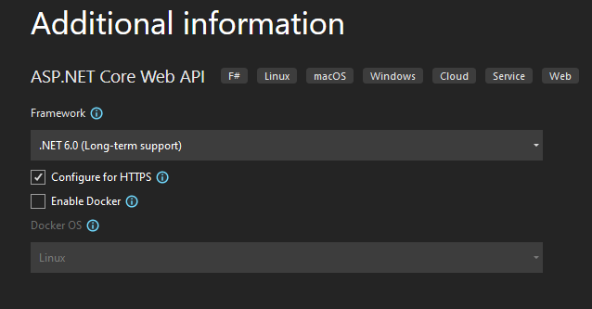

* Zet deze opties aan maar laat Enable docker uit. Voegen we dadelijk toe op een ander manier.

# Stap 2 zet op docker files

- Richtmuisknop op de project.

- Ga naar add -> click docker support.

- target select Lunix

- Dockerfile wordt aangemaakt en aangevuld.

# Stap 3 Docker container maken.

- Open powershell ga naar de map van je project.

- Insert dotnet dev-certs https -ep $env:USERPROFILE\.aspnet\https\WeatherAPI.pfx -p {insert a password }

- Maak een Usersecret aan. Vol dit <https://docs.microsoft.com/en-us/aspnet/core/security/app-secrets?view=aspnetcore-6.0&tabs=windows>

- Gebruik in powershell vul in het volgende dotnet user-secrets set “Kestrel:Certificates:Development:Password” “{Insert a password}”

- Maak een docker ymal file aan in visualstudio. <https://docs.microsoft.com/en-us/visualstudio/containers/tutorial-multicontainer?view=vs-2022>

- neem het plaatje over.

- De dockerfile kun aanpassen op jouw projectnaam

- De port is waar je kan instellen waar je pagina terug kan vinden op de localhost   
port 80 is voor de http port 443 is voor de https.

- Ga weer terug naar je powershell. En dan naar de root van de solution van je project.

- Gebruiker docker-compose build voor het project te builden.

- Gebruik docker-compose up om het project te starten.  
als het goed is werkt je project in docker.